Tarea M5U2

1. ¿Cuáles son los nombres y la ocupación de cada uno de los empleados?

select nombre, trabajo from empleados

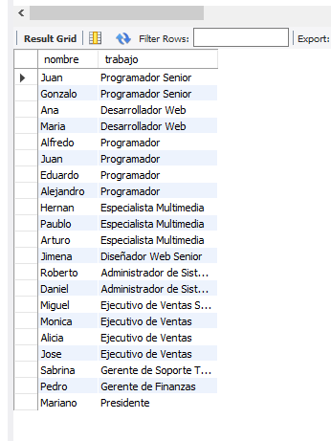

1. ¿Cuál es el nombre y la edad de cada uno de los empleados?

select nombre, edad from empleados

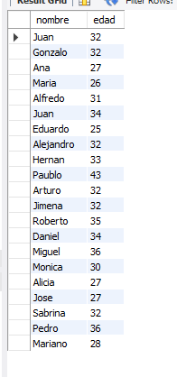

1. ¿Cuál es el nombre y la edad de todos los programadores?

select nombre, edad from empleados where trabajo like 'Programador%'

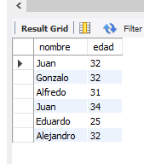

1. ¿Cuáles son los empleados de mas de 30 años?

select * from empleados where edad = 30

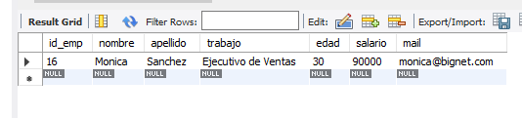

1. ¿Cuál es el apellido y el mail de los empleados llamados Juan?

select apellido, mail from empleados where nombre = 'Juan'

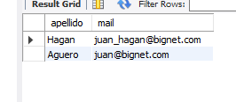

1. ¿Cuál es el nombre de las personas que trabajan como Programadores o Desarrolladores Web?

select nombre from empleados where trabajo like 'Programador%' or trabajo like '%Desarrollador%'

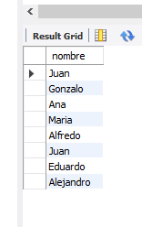

1. Mostrar una lista (id_emp, nombre, apellido, trabajo) de las personas cuyo numero de empleado esté entre 15 y 20.

select id_emp, nombre, apellido, trabajo from empleados where id_emp between 15 and 20

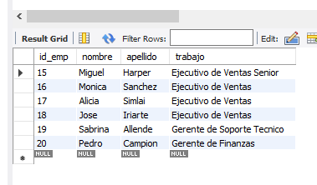

1. ¿Cuáles son los Programadores que ganan menos de $80000?

select nombre, apellido

from empleados

where trabajo like 'Programador%'

and salario < 80000

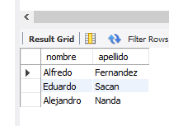

1. ¿Cuáles son los Programadores que ganan entre $75000 y  $90000?

select nombre, apellido

from empleados

where trabajo like 'Programador%'

and salario between 75000 and 90000

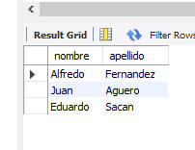

1. ¿Cuáles son los trabajadores cuyo apellido comienza con S?

select nombre, apellido

from empleados

where apellido like 'S%'

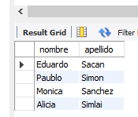

1. ¿Cuáles son los trabajadores cuyo nombre termina en l?

select nombre, apellido

from empleados

where nombre like '%l'

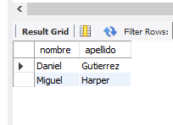

1. Agregar un empleado con ID_empleado 22 con los siguientes datos: Francisco Perez,  Programador, 26 años, salario 90000, mail: [francisco@bignet.com](mailto:francisco@bignet.com).

*Nota: el id está configurado como PK y autoincremental, por esa razón no lo agrego manualmente entre los valores.*

insert into empleados

values (null,'Francisco', 'Perez', 'Programador', 26, 90000, 'francisco@bignet.com')

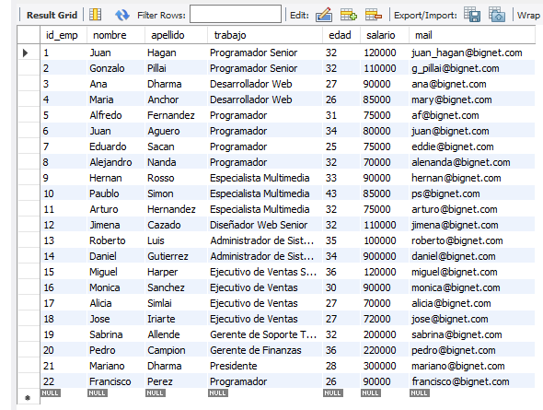

1. Borrar los datos de Hernan Rosso.

delete from empleados

where nombre = 'Hernan' and apellido ='Rosso'

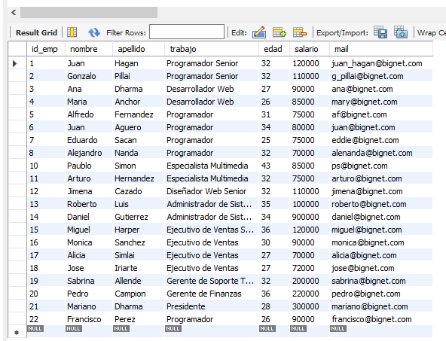

1. Modificar el salario de Daniel Gutierrez a 90000.

UPDATE empleados

SET salario = 90000

WHERE nombre = 'Daniel' AND

apellido = 'Gutierrez'

